GLI ABITANTI DI VIA FORNELLE
Di Gianfranco Niespolo
Visitando” il nostro “bellissimo sito e leggendo l’articolo di Pasquale Matarazzo “Gradelle Tintiere” nelle RUBRICHE – Voci e racconti, sono stato preso da un sentimento strano, che potrei definire come rancore misto a nostalgia , nostalgia dei vecchi avellinesi delle Fornelle ,dimenticati .
I “cerca lavoro” di ogni giorno, i pezzari ,gli ambulanti , gli zingari , questi erano i personaggi che animavano le Fornelle. Nominandoli, ricordandoli a me stesso , ed agli altri , spero di farli rivivere attraverso l’immagine che di loro avevano i miei occhi di bambino ; ricordi che vanno dalla fine degli anni ‘50 al febbraio del ‘57.
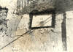 ( foto via fornelle 03.jpg da luoghi perduti)
Sicuramente ci potrà essere qualche imprecisione , qualche dimenticanza , legata ai miei ricordi di bambino .Nel 1949 avevo circa 5 anni quando ,con la mia famiglia andammo ad abitare a Via Fornelle, 4. Lì , il 17 dicembre del 1912 era nato mio padre Gennaro , figlio di Bianca Galasso e Niespolo Giuseppe di Napoli.
Molte delle abitazioni che menzionerò in questo mio ricordo sono i famosi “ vasci “.

Lungo Corso Umberto I°, dopo la chiesa di Costantinopoli, scendendo verso destra, dopo la drogheria “E’ Tutù” , dove tantissimi all’epoca compravano “a crerenza” pane, pasta ,affettati ed altro, si accedeva al vicolo Fornelle. Questo era posto in discesa , e si accedeva attraverso dei gradini che giungevano sino alla piazzetta principale ove sorgeva una fontana.
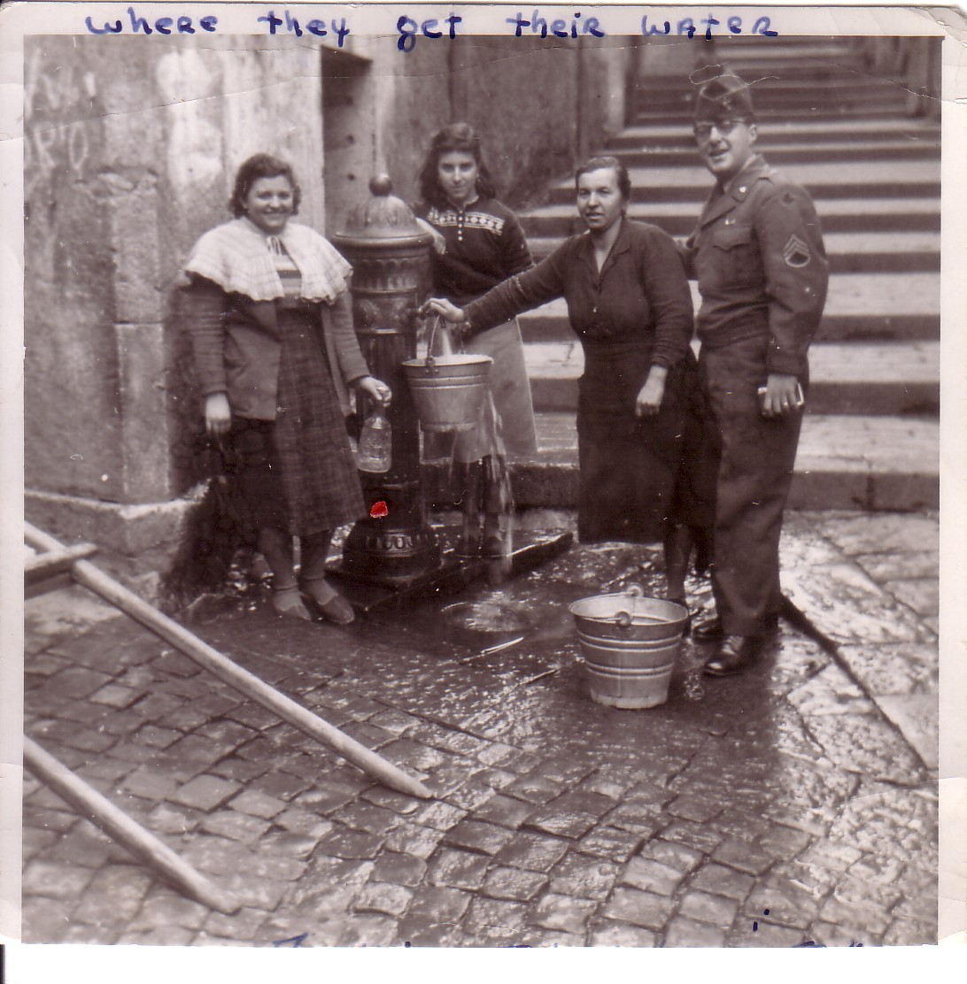
Appena iniziata la discesa, sulla destra, scesi alcuni gradini c’era don Costanzo, un vecchietto che amava i suoi gatti e che li chiamava in continuazione. Suo figlio è stato il fotografo Diego che ha svolto la sua attività sotto “e’ platani” dopo il negozio della Signora Genovese .

Poi c’era Maria ‘e Reparata ,
subito dopo, c’era Cincotti, detto Tuttù, con la moglie Checchina, ed i figli Maria , Giovanni ( che adesso non c’è più) ,Gerarda e Liliana.
Poi dall’altro lato della gradinata c’era Carmela a curtolella,il marito Vincenzo De Marco detto ‘o zelluso con le figlie Gerarda e Rita.
Alla fine della gradinata ecco comparire una piccola piazzetta. In mezzo , a nord , attaccata al muro c’era la “fontana”. Ponendosi con le spalle alla fontana subito a destra si andava a Calata S.Lucia Fornelle dove c’era sulla sinistra l’abitazione di Aitano o lucidatore ‘e segge con la moglie e la figlia; poi c’era Olimpia, una vecchietta sempre arrabbiata con noi bambini che giocavamo a pallone e più in là

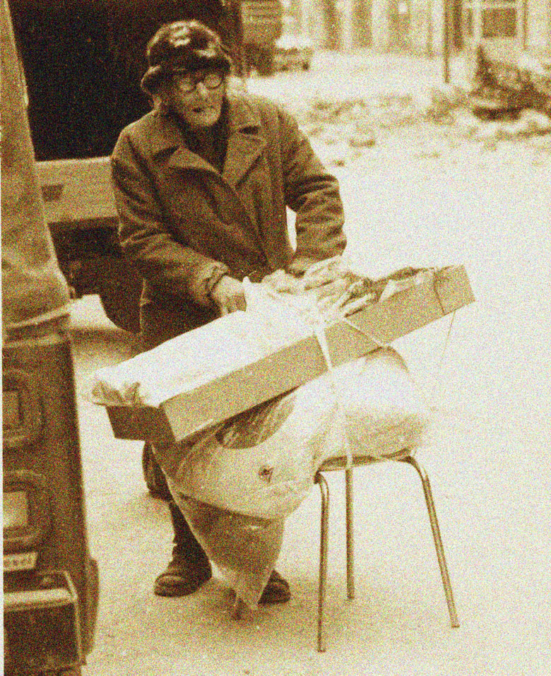
Graziella Imbimbo detta Raziella e cicco sotto. Un personaggio Raziella,spazzina comunale prima,poi per anni ha vissuto facendo svariati lavori : con un grande secchio, o’ cararo, vendeva bibite ,o’ spassatiempo. Commovente era il rapporto che lei aveva con il suo cane lupo .
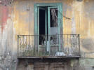
Continuando verso via Fornelle , sulla destra c’era la casa di “Rosa e’ Gesù Cristo” ,nuora di “Melella e’ Gesù Cristo” che io ricordo vivamente . Il marito di Rosa , di cognome Ciccone, di mestiere faceva il cameriere , ma quando non lavorava , si arrangiava vendendo gelati con quel carrellino con le ruote tipico di quel tempo; carrellino che si usava anche per nascondersi dentro quando si giocava a nasconderello con i suoi figli che erano in ordine di età Ninnone, Nennella, che sposatasi giovanissima tuttora vive in Venezuela, e Ninnillo, un caro compagno di giochi che adesso non c’è più.
Subito dopo al N° 4 , sempre sulla destra c’erano quattro gradini attraverso i quali si accedeva all’abitazione di “Gennaro o’ ferroviere” , la moglie Gerardina, i figli Peppino, Gianfranco e Renato ed il nonno materno, “masto Minuccio”; purtroppo quest’ultimo venendo a mancare presto, non si trasferirà con la famiglia a S.Tommaso, oggi S.Leonardo nel febbraio dell’anno 1957.
Sulla sinistra c’era una abitazione dove viveva a Pilirossa e sua sorella che era la sorellastra di Vincenzo o’ zelluso.
Sulla destra , sempre scendendo i gradini , c’era “Ciro e’ scoscina” co n la moglie Peppinella.Sento ancora l’odore di freschezza e di pulito del suo “mandesino” (grembiule)quando mi consolava per la perdita di mio nonno materno.Con loro abitava il figlio Giritiello che sposatosi , continuò a vivere insieme a loro. Il primo figlio Michelino, è stato, e forse lo è tuttora, quel personaggio che suonava la fisarmonica ed aveva un complesso . La seconda figlia , bassina e molto simpatica , l’ho rivista per caso e riconosciuta per la grande somiglianza con la madre.
Sempre scendendo sulla sinistra c’era Nannina con le sue galline, suo marito ‘Ngiolillo Spina e la figlia Lisetta che studiava arte e disegno.
Sulla destra partendo dalla parte sinistra della strada, c’erano le famiglie Imbimbo,( due fratelli avevano sposato due sorelle di cognome Festa) , Tomasetta con la moglie Nannina ed i figli Mario,Peino , Raimondo, e le figlie Nina e Gerarda . Quest’ultima ha gestito per molto tempo l’edicola a S.Tommaso (‘ngoppa a Maronnella) . Il loro scagnanome era Pruprù. C’era una Signora di nome Consilia con figlio e nuora o viceversa. Proseguendo si arrivava, passando sotto una breve galleria col soffitto in legno (non era altro che il pavimento di una stanza della casa di Ciro ‘e scoscina) alla casa di “Luigi o’ Zingaro” con Mariella, Italia ecc. C’era ancora “ l’isca e’ Leonora” e “Peppe ‘e scoscina” ,di cognome Orsini, con la moglie Assunta, ed i figli Felice,Franco e Angela la quale sposatasi da tempo vive a Modena.
Dirimpetto a Pruprù, quindi scendendo i gradini verso sinistra , si trovava la casa ‘e Vicienzo ‘ompicciuso con la moglie Vergilia e i figli Anna e Leopoldo ed i genitori di Vincenzo.
A seguire c’era “Michele o’ pezzaro” con la moglie “Lucia a’ capillera” e i figli Tobia e Chiarina che sposò “Adolfo ‘e marciapiedi”. Il ricordo è ancora vivo. Quel giorno ,con diverse famiglie delle Fornelle, eravamo andati a Montevergine ,doveva essere di Settembre, ed alla sera si organizzò una festa da ballo a casa di Michele. Nel bel mezzo della festa ad un tratto Michele aiutato da altri, c’era anche mio padre Gennaro, facendo finta di essere ubriaco si denudò tutto, ma alla fine le mutande salvarano la morale. E fu proprio allora che sentii Adolfo che diceva alla padrona di casa : “Signo’ arroppo vaggià parlà no poco” . Evidentemente quelle parole sono state l’inizio della sua unione con Chiarina.
Poi c’era l’abitazione ‘e Giurdulella con il marito Mario Cucciniello ed i figli Annamaria che adesso vive a Pontedera, Bruno e Giuliano che vive nel Foggiano. Dirimpetto, quindi a scendere da destra verso sinistra c’era la casa “ ‘ro scugnato” con Vincenzo ed Aurelio che oggi purtroppo non ci sono più , e Totonno il più grande . L a loro madre , piccolina di statura, ricordo che cadde nella pila ‘e Rominico e si prese davvero una grande paura . Il loro cognome era Floriano.
Poi presso il portoncino sottostante abitavano due famiglie. La prima era quella di Pila Luigi detto Cicchillo,figlio di Pila Gaetano e Caterina ‘e cazzutella; viveva lì con la moglie Eleonora Pelosi ed i figli Rinella , Gaetano che non c’è più ed altre due figlie che ho conosciuto dopo. Luigi era un appassionato di cavalli, passione trasmessagli dal padre Gaetano,uno dei più vecchi “cocchieri” di Avellino.
L’altra famiglia era quella di Gigino ‘e ciucciuvettola che aveva due figli : un maschio ed una femmina, con loro viveva Assunta,sorella della moglie , si sposerà con Antonio ‘e cazzutella.
Poi , a seguire, c’era “Lina e’ Bettina” , che sposò “Esterino o’ pittore”, di cognome Nannino, da cui ebbe Rosanna ed Anna che purtroppo adesso non c’è più. Con loro abitava anche Lisella, sorella di Lina.
Ricordo ancora l’abitazione della “commare” Milindella , il marito Landi Costantino , ed i figli Nino, Mario, Ciro, Anna , Gerardo e Bruno.
Di fronte in linea con la fontana alla fine della discesa c’era la casa di mio zio Ciccillo, Francesco Paolo , ovvero”pasta e fasuli” , di mia Zia Antonietta, figlia e Caterina ‘e cazzutella, e dei i miei cugini Gennaro, uomo generoso e disponibile con tutti che a Corbetta , luogo in provincia di Milano nell’ottobre del 2005 ci ha lasciato dopo una breve malattia ,Bianca,Gerardo,Rosalba che risiede ad Ancona, Elide e Geremia. Nella direzione del fiume c’era l’Isca e Rominico con la moglie e la figlia Giovannina ; di fronte abitava Aitano, Pila Gaetano con la moglie Caterina e i figli Nanninella che sposò Felice ,un lavoratore nolano della vetriera di don Generoso; Maria, sposatasi con Gerardo Lombardi; Ritella , sposatasi con Olderico, ed Antonio sposatosi con Assunta. Nanninella morì dopo la nascita della bambina di nome Nerina, Rita, Olderico, Maria ed Assunta non ci sono più.C’era un’altra figlia Ginella sposatasi con un agente di custodia che viveva a Firenze.
Poi, l’ultima abitazione prima del lavatoio in direzione del fiume, era abitata da Lisa con i figli Gino, Michele ed Ugo, e in seconde nozze con Francesco Adda ,Antonio,Liliana,Carminuccio e Assuntina. Purtroppo Liliana e Carminuccio non ci sono più. Con loro abitava la mamma di Lisa ,una vecchietta bassina che non aveva le mani .
In direzione opposta del fiume prima di proseguire per la vetriera, c’erano le abitazioni di Melella ‘e sciscì con le sue due figlie, Rusinella e l’altra che sposò Mario e pruprù. Suo marito faceva il carbonaio. Più sopra c’era la Signora Oreste con due belle figlie ed Antonio, il più piccolo. La figlia più piccola sposò Gino, il primo figlio di Lisa, e la seconda (non ricordo il nome) sposò il Pinino.
Poi ancora Eleonora con il marito che era fratello di Mario Cucciniello, e poi c’era Fofonzo o’ zingaro con la solita famiglia numerosa. Ricordo i loro volti ma non i loro nomi. Poi c’era Floriano il fiorista, con la moglie ed il figlio.
Camminando verso la vetriera sulla sinistra c’era un vuoto nella parete dove viveva Alisandro o’ zingaro con moglie e figli , Pupella,Clelia, Maciello e Luigiello.
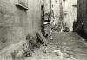 ( foto via fornelle 02.jpg da luoghi perduti)
Sempre sulla sinistra c’era il deposito ‘e don Biasino Apicella dove i “pezzari” venivano a vendere ed a scaricare le loro raccolte. Poi c’era un fruttivendolo, qualche altro “vascio” e poi c’era la tana di Vavone e Vavella, i genitori di Luigi, Alisandro e Fofonzo.
Poi c’era un grande spazio dove viveva la famiglia Festa che lavorava il latte, lì viveva anche una signora bassa sempre vestita di nero , che ad ogni stagione vendeva qualcosa: “cevize, quaglie,pollanghelle,ecc.”
Dirimpetto c’era l’abitazione del ‘Zassone’ ,(il figlio è medico) e nella direzione delle scale l’abitazione di Landi Raimondo con la moglie Pupella e le figlie Memea ed Irene.
A sud c’erano delle scale che portavano ‘ngoppa o’ castiello e facevano da confine con “ Gradelle Tintiere “ e lì abitavano i Landi con Letizia, la moglie, ed i figli: l’americano (non ricordo il vero nome),Vincenzo e Guido(detto miesce). Avevano altri fratelli ma non li ricordo tutti per la verità .So che l’americano non c’è più. Ricordo, inoltre, che ero compagno di scuola di Vincenzo e quando durante le feste natalizie ‘ngoppa o Carmine scaricavano ‘e capituni e le anguille, c’era sempre qualcuna di queste bisce che cadeva sul selciato. Allora Vicienzo ,veloce come un furetto, col grembiule già pronto , si avventava ed agguantava in una morsa sicura l’incauto pesce e poi scappava.
Poi c’era una famiglia che ho perso di vista, gente a modo, tranquilla. Il loro mestiere era quello del pavimentista.
E poi verso Santo Spirito c’erano “ i seggiolari”.
Tornando indietro e proseguendo verso la vetriera , si attraversava il ponte (prima era di legno) poi fu costruito in cemento per via delle piene. Sulla sinistra c’era la vetriera e sulla destra la cartiera che riceveva acqua da un canale orizzontale al fiume .
Qui c’era la famiglia Lupo , la famiglia Bochicchio con Nino e Bruno che non ci sono più e la loro sorella Anna; ancora la famiglia Della Bruna, ‘a Canestara, ‘a Rossa, Evangelista e Melillo il cui figlio Enzo è stato mio compagno di classe ai tempi della ragioneria.
Poi proseguendo, sulla sinistra si andava ‘ngoppa a sciorta, mentre sulla destra si andava ‘ngoppa ‘e palumbi dove vivevano i Festa , i Trapanesi, i Preziosi ed i Carulli. Melella ‘e carullo era bravissima a mettere a posto le ossa. Io per tre volte ho avuto bisogno di lei . Ricordo mia madre Rita che dopo essermi fatto male, prendeva l’ ”ovatta” ed un uovo per la stoppata e mi conduceva da Melella ‘e Carullo. Questo insieme di abitazioni era davanti al bivio dove in salita si arrivava alla casa colonica di Rominico ‘e Bar di cognome Rusolo con la moglie ed i figli Nino, Raffaele ed Annamaria. Circa 20 anni dopo, Domenico Rusolo sarebbe diventato mio zio , avendo io sposato una sua nipote, Liberata .

